Výročná správa o činnosti občianskeho združenia za rok 2024

Základné informácie
Občianske združenie „Spoločnosť na pomoc osobám s autizmom Kysuce“ bolo registrované na Ministerstve vnútra Slovenskej republiky pod číslom VVS/1-900/90-47018 dňa 14.10.2015.

Občianske združenie „Spoločnosť na pomoc osobám s autizmom Kysuce“ je dobrovoľným, politicky, ekonomicky a organizačne nezávislým združením.

Ciele združenia:
- Hlavným cieľom je pomoc pre deti s diagnózou autizmu a pomoc ich rodičom. Združenie podporuje rodičov v oblasti edukácie, vytvára príležitosti tráviť čas deti, rodičov spoločne spoločnými aktivitami, výletmi. Poskytuje dlhoročné skúsenosti s terapiami, pomáha financovať liečebné terapie, liečebné pomôcky.

- Ďalším cieľom je šíriť povedomie o problematike autizmu, oboznamovať širokú verejnosť a spoločnosť s touto diagnózou. Snaha je dostať do povedomia verejnosti činnosť Občianskeho združenia a poskytovať čo najskôr pomoc mladým rodinám.

Hlavné činnosti združenia:

- vyvíjať informačnú a osvetovú činnosť o problematike autizmu zameranú na rodinných príslušníkov, odbornú i laickú verejnosť formou prednášok, seminárov publicistickej činnosti, spolupráce s masmédiami a pod.
- vydávať odborné publikácie s tematikou autizmu pre ďalšie vzdelávanie odborníkov i laickej verejnosti
- spolupracovať pri zriaďovaní špecializovaných predškolských, školských a mimo – školských zariadení
- organizovať a vykonávať poradenskú činnosť, terapie a rehabilitácie pre osoby s autizmom a ich rodiny
- osveta, propagácia, ktorej cieľom je zhromažďovanie finančných prostriedkov určených k plneniu jej cieľov
- organizovať stretnutia rodín na spoločenských, kultúrnych a športových podujatiach a poskytovať im príležitosť k výmene skúseností a vzájomnej pomoci
- vyvíjať verejnoprospešnú činnosť na úseku humanitnej pomoci, osvety a poradenstva podľa zákona č.83/1990 Zb. o združovaní občanov
- pomáhať pri financovaní vybavenia autistických tried a skupín

Prehľad aktivít realizovaných v roku 2024:

Rok 2024 bol pre združenie SPOSA KYSUCE rokom plným aktivít, spolupráce a významných krokov vpred. Snahou bolo aj v tomto období vytvárať pre deti a mladých s poruchou autistického spektra (PAS – „porucha autistického spectra“) bezpečný, podnetný a inkluzívny priestor, kde môžu rozvíjať svoje schopnosti, nadväzovať vzťahy a zažívať nové zážitky.
V priebehu celého roka sme sa zamerali na tri hlavné oblasti:
- podpora detí a mladých s PAS prostredníctvom pravidelných edukačných, terapeutických a voľnočasových aktivít,
- podpora rodín prostredníctvom stretnutí, poradenstva a spoločných akcií,
- budovanie spoluprác s inštitúciami, školami, samosprávou a partnermi, ktorí nám pomáhajú šíriť povedomie o autizme a napĺňať naše ciele.
Veľmi si vážime zapojenie dobrovoľníkov, odborníkov a partnerov, vďaka ktorým sa mohli zorganizovať desiatky podujatí a priniesť rodinám nové formy podpory.

Prehľad činností v roku 2024

Január 2024
- 12.1. 2024 - v klubovni AUTIČKO prebiehali mimoškolské edukačné aktivity pod vedením špeciálneho pedagóga – podpora rozvoja detí a mladých s PAS hravou formou.
- Vystúpenie pre deti s autizmom Divadielko - rozprávka Snehová kráľovná pre SPOSAčikov v spolupráci so žiakmi 5.A triedy ZŠ s MŠ Zborov nad Bystricou a naším združením.
- Pravidelné stretnutia rodín s dieťaťom s autizmom členov SPOSA KYSUCE v priestoroch klubovne AUTIčko v KNM
- Poskytovanie poradenstva pre verejnosť : RODIČ AUTISTU RODIČOVI AUTISTU
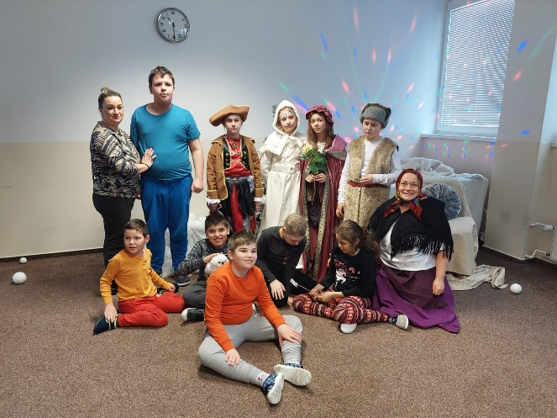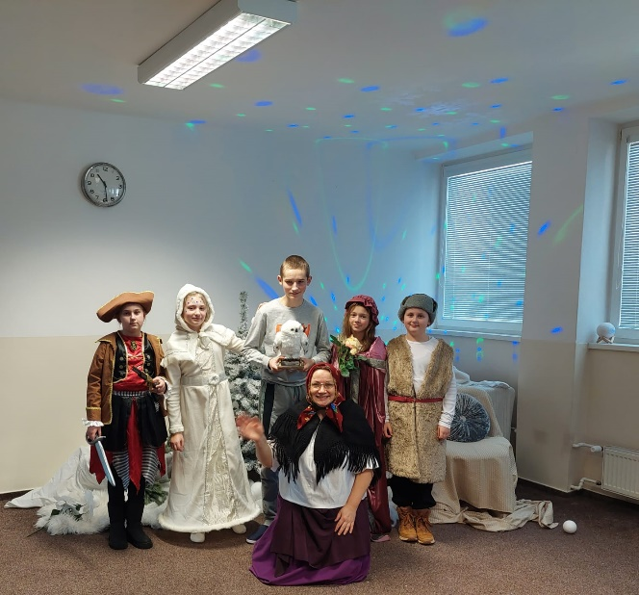

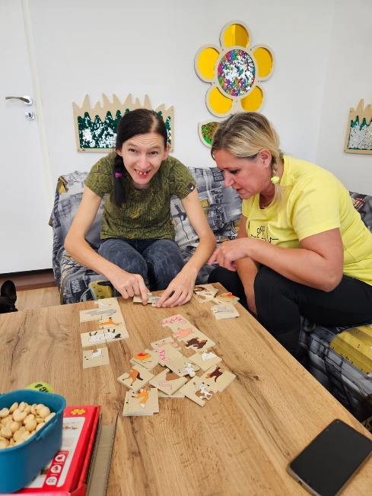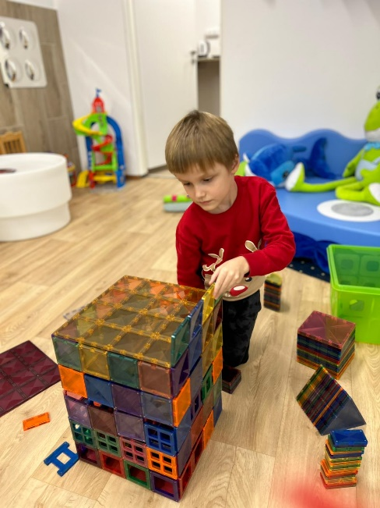

Február 2024
- 11.2. 2024 – turistická aktivita na Javorské (15 km) v spolupráci s HORY DOLY.
- 22.2. 2024 – individuálne sprevádzanie rodiny s dieťaťom s PAS dobrovoľníčkou.
- 29.2. 2024 – zavedenie animoterapie do klubovne AUTIčko – pribudli nové zvieratká (gekóny), ktoré sú využívané pri práci s deťmi.
- Pravidelné stretnutia rodín s dieťaťom s autizmom členov SPOSA KYSUCE v priestoroch klubovne AUTIčko v KNM
- Poskytovanie poradenstva pre verejnosť : RODIČ AUTISTU RODIČOVI AUTISTU
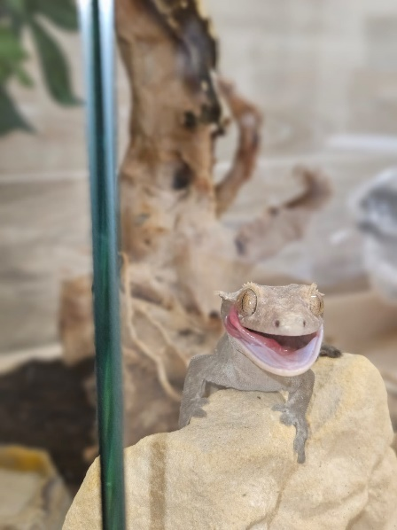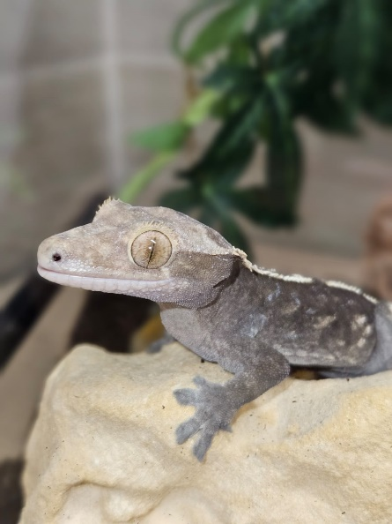
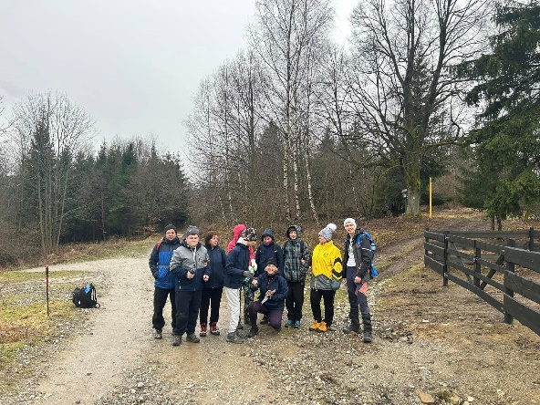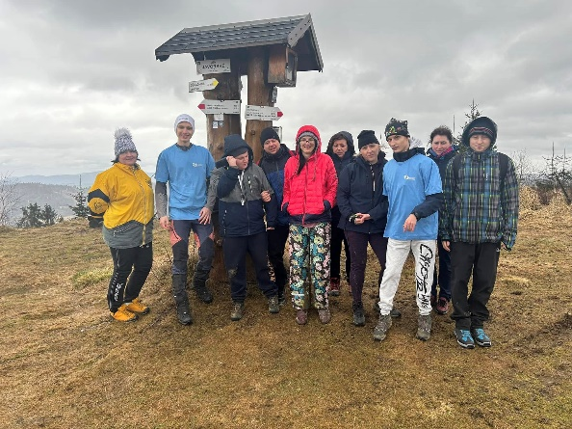

Marec 2024
- 3. 3. 2024 – pokračovanie pravidelných aktivít v klubovni AUTIčko v nových priestoroch; edukačné a voľnočasové stretnutia s podporou dobrovoľníkov.
- Pravidelné stretnutia rodín s dieťaťom s autizmom členov SPOSA KYSUCE v priestoroch klubovne AUTIčko v KNM
- Poskytovanie poradenstva pre verejnosť : RODIČ AUTISTU RODIČOVI AUTISTU
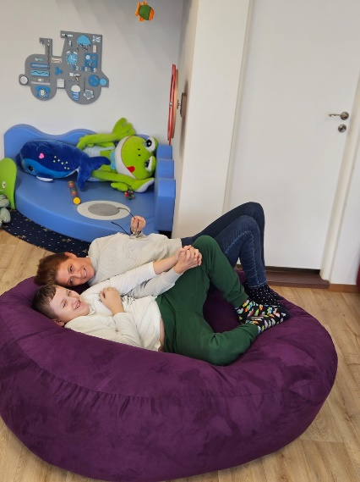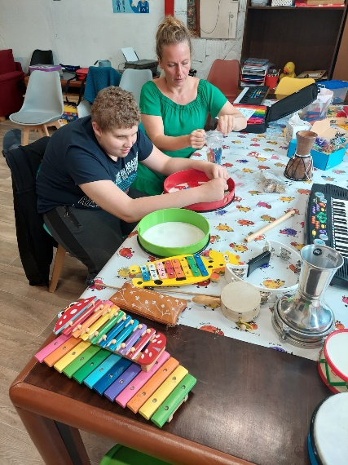

Apríl 2024
- 2.–7. 4. 2024 – Týždeň otvorených dverí SPOSA KYSUCE pri príležitosti Svetového dňa povedomia o autizme.
  - 2. 4. 2024 – účasť predstaviteľov mesta KNM a iných inštitúcií, predstavenie akčného plánu 2024.
  - 3.4. 2024 – prezentácia muzikoterapie (Art Studio Z, Z. Smudová Harantová), výstava prác člena SPOSA KYSUCE.
  - 4.4. 2024 – návšteva Špeciálnej MŠ z KNM a CSS Fantázia, diskusia na tému inklúzie.
  - 5.4. 2024 – návšteva žiakov zo ŠZŠ KNM a Spojenej školy internátnej KNM, nadviazanie spolupráce s nadáciou Nechajme sa počuť.
  - 6.4. 2024 – edukačno-voľnočasové aktivity s dobrovoľníčkou, prijatie novej rodiny do SPOSA KYSUCE, integrácia detí bez autizmu do spoločných aktivít.
  - 7.4. 2024 – ukončenie týždňa otvorených dverí; návšteva novej rodiny, spoločný výlet do kaštieľa v Radoli.
- 30.4. 2024 – účasť detí a mládeže SPOSA KYSUCE na opere Muflón Ancijáš v Slovenskom národnom divadle (Bratislava) v spolupráci so SPOSA Bratislava
- Pravidelné stretnutia rodín s dieťaťom s autizmom členov SPOSA KYSUCE v priestoroch klubovne AUTIčko v KNM
- Poskytovanie poradenstva pre verejnosť : RODIČ AUTISTU RODIČOVI AUTISTU
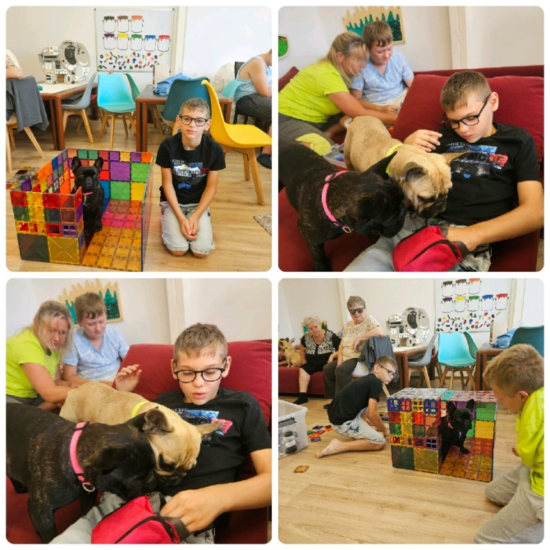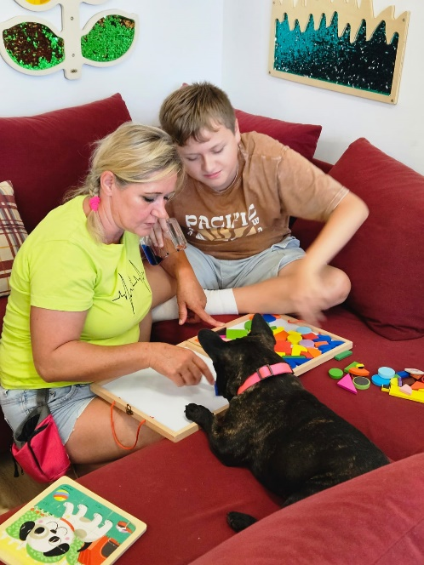
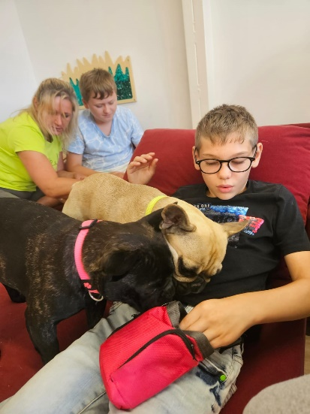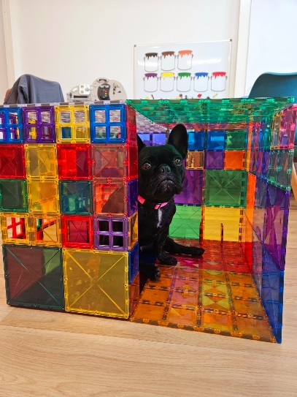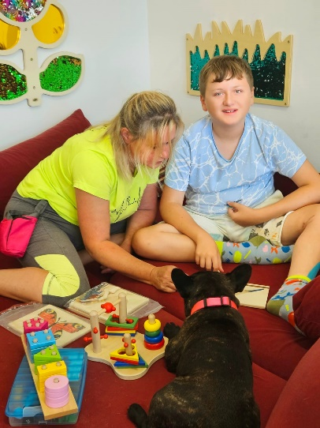

Máj 2024
- 2. 5., 8. 5., 18. 5., 24. 5. 2024 – pravidelné canisterapie v klubovni AUTIčko s terapeutickými psíkmi (buldočkami) pod vedením Patrika a Vlaďky – edukačné, hravé a relaxačné aktivity pre deti s PAS.
- 11.5. 2024 – účasť na podujatí Beh Nadácie Kia Slovakia – Inklúzia v pohybe 2024.
- 30.5. 2024 – spolupráca so spoločnosťou Schaeffler Kysuce, s.r.o. – dar sladkostí pre 65 detí k MDD.
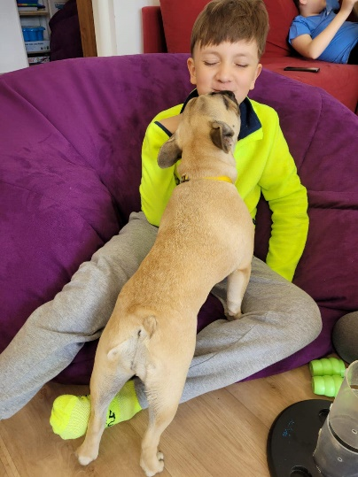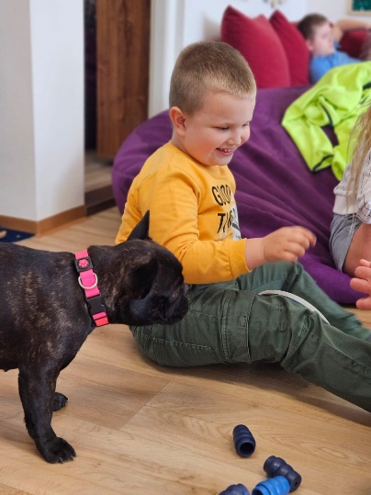
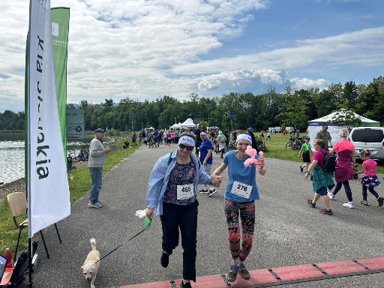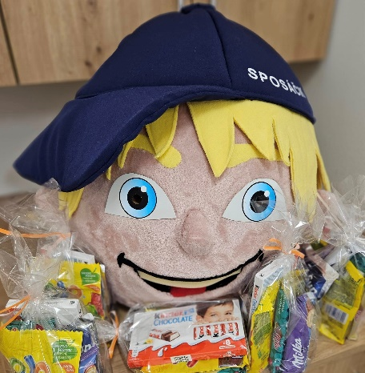

Jún 2024
- 2. 6. 2024 – turistická aktivita a opekačka na vrchu Tábor (KNM) v spolupráci so združením Nechajme sa počuť. Podujatie upevnilo spoluprácu medzi oboma združeniami a prinieslo deťom s PAS možnosť zažiť radosť z pohybu v prírode v priateľskej a bezpečnej atmosfére.
- 10.6. 2024 – športové popoludnie pre rodiny v telocvični ZŠ s MŠ Oščadnica, vďaka spolupráci s vedením školy a dobrovoľníkmi.
- 15.6. 2024 – spoločný výlet 15 rodín SPOSA KYSUCE do Bojníc (zámok, rozprávkové predstavenie, ZOO, sokoliarske vystúpenie). Výlet bol pre deti veľkým zážitkom a rodičom poskytol priestor na oddych a zdieľanie skúseností.
- 19.6.2024 - pravidelné canisterapie v klubovni AUTIčko s terapeutickými psíkmi.
- Pravidelné stretnutia rodín s dieťaťom s autizmom členov SPOSA KYSUCE v priestoroch klubovne AUTIčko v KNM
- Poskytovanie poradenstva pre verejnosť : RODIČ AUTISTU RODIČOVI AUTISTU

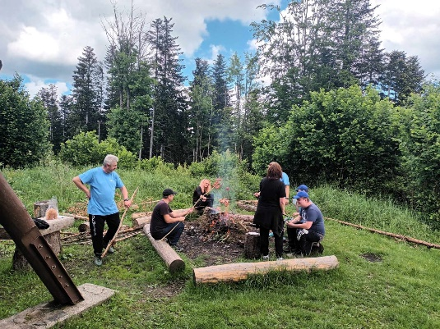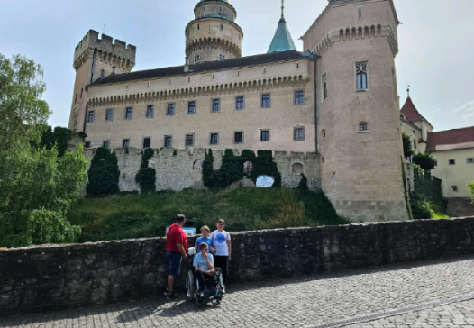
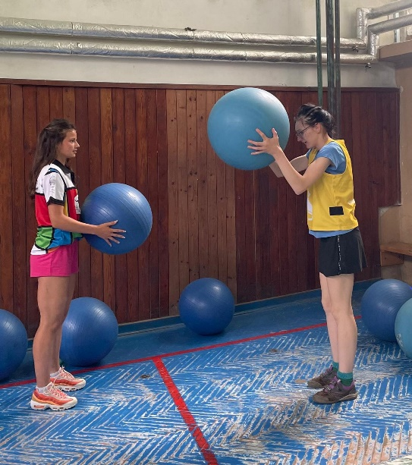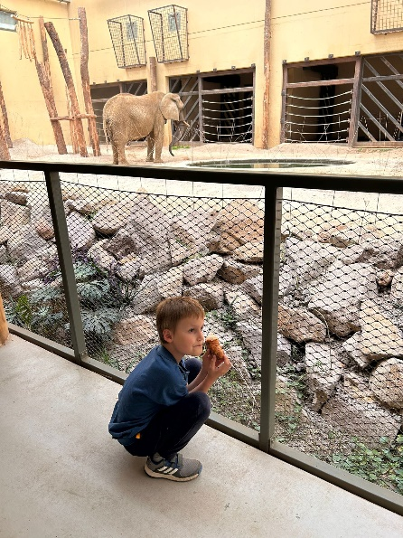

Júl 2024
- 12. 7. 2024 – prázdninová canisterapia v klubovni AUTIčko s terapeutickými psíkmi.
- 15.7. 2024 – edukačné a voľnočasové aktivity v AUTIčku s canisterapiou (Crazy a Aténa).
- Pravidelné stretnutia rodín s dieťaťom s autizmom členov SPOSA KYSUCE v priestoroch klubovne AUTIčko v KNM
- Poskytovanie poradenstva pre verejnosť : RODIČ AUTISTU RODIČOVI AUTISTU

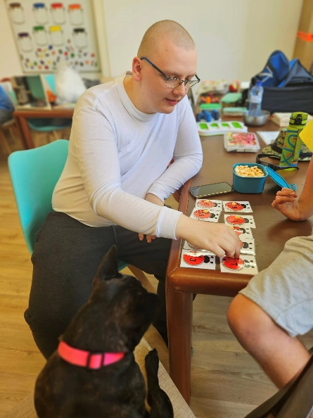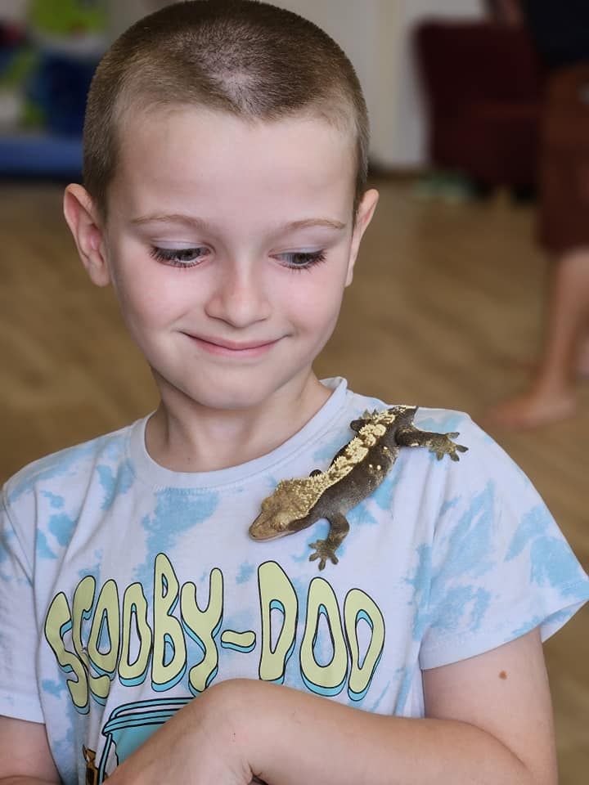

August 2024
- 2. 8. 2024 – prázdninový výlet rodín SPOSA KYSUCE do aquaparku Dolný Kubín (vďaka darom z 2 % z daní).
- 10.8. 2024 – tradičná Gulášovka rodín SPOSA KYSUCE v spolupráci s obcou a ZŠ s MŠ Zborov nad Bystricou. Program: jazdy na koňoch, interaktívne atrakcie (Ninja korytnačky, Šmolko dedina, zvieratká, hmyzia výstava), nafukovacie atrakcie, hry a animačný program pre deti. Gulášovka sa stala miestom stretávania desiatok rodín, čím posilnila komunitu a podporila inklúziu detí s PAS aj ich súrodencov.
- 25.8. 2024 – spoločný výlet rodín SPOSA KYSUCE do Demänovskej Doliny – Jasná, realizovaný vďaka podpore z 2 % z daní. Deti aj rodičia mali možnosť spoznávať krásy Slovenska a zažiť nové prostredie, čo je pre deti s PAS vždy veľkým krokom vpred.
- Pravidelné stretnutia rodín s dieťaťom s autizmom členov SPOSA KYSUCE v priestoroch klubovne AUTIčko v KNM
- Poskytovanie poradenstva pre verejnosť : RODIČ AUTISTU RODIČOVI AUTISTU

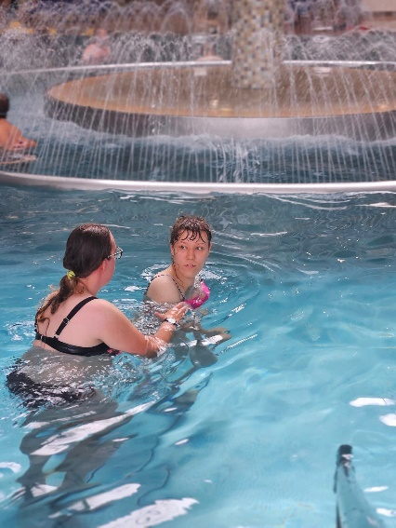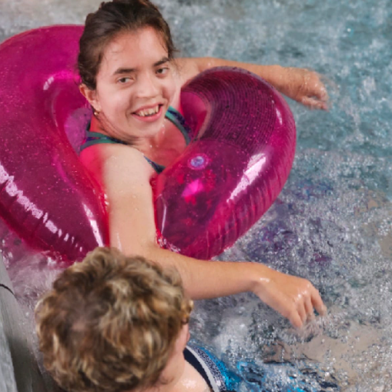
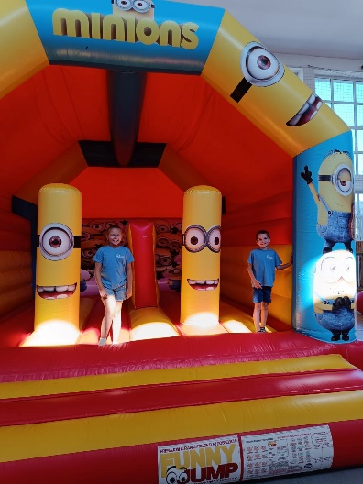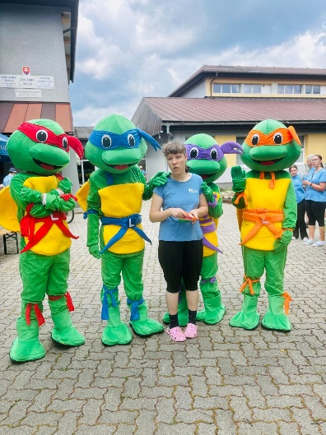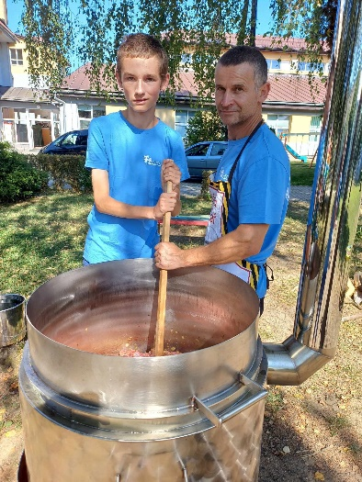
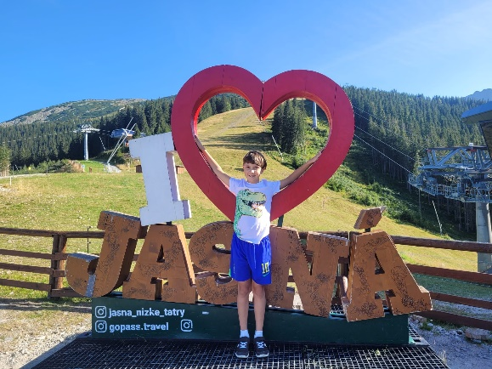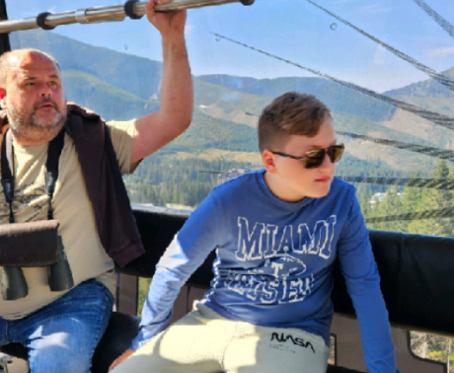

September 2024
- 1.9. 2024 – ukončenie prázdnin so Sokoliarmi Kráľa Svätoplukova v Zborove nad Bystricou.
- 1.9. 2024 – vystúpenie SRANDA BANDA pre rodiny SPOSA KYSUCE na Liptove (zábavný program, kúzla, bábky, humor).
- 7.9. 2024 – stretnutie SPOSAčikov s hasičmi (DHZ Zborov nad Bystricou, DHZ Stará Bystrica, DHZ Klubina, HZS Malá Fatra) a políciou. Prezentácia techniky, ukážky, interaktívne aktivity, penová show. Podujatie prepojilo deti s PAS so zložkami IZS a prispelo k budovaniu dôvery a odvahy v nových situáciách.
- Pravidelné stretnutia rodín s dieťaťom s autizmom členov SPOSA KYSUCE v priestoroch klubovne AUTIčko v KNM
- Poskytovanie poradenstva pre verejnosť : RODIČ AUTISTU RODIČOVI AUTISTU

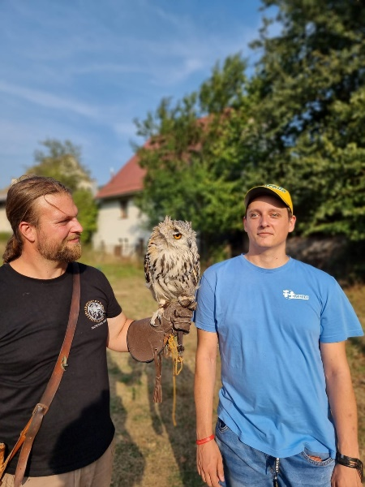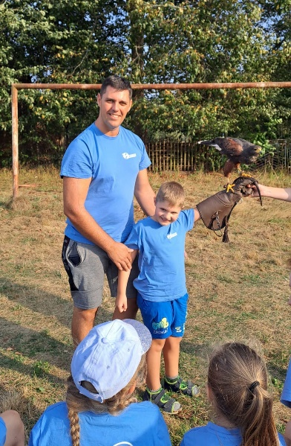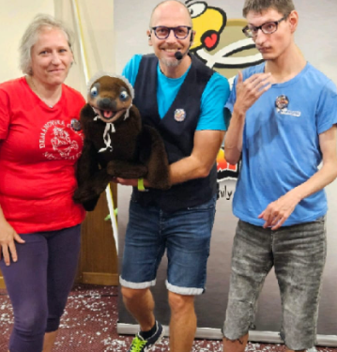
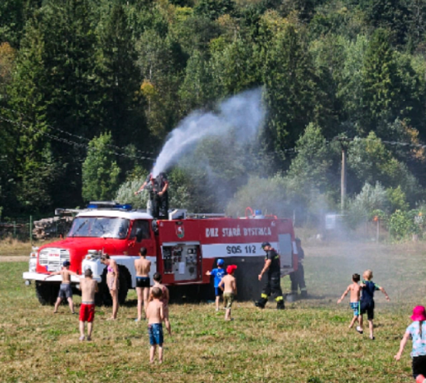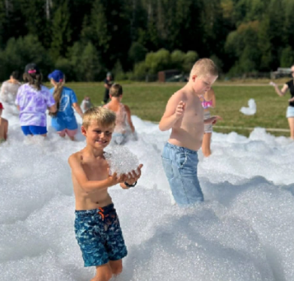
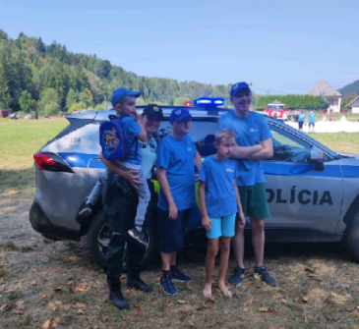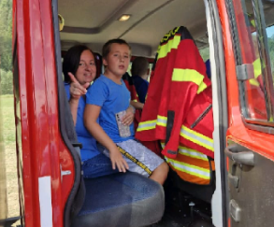

Október 2024
- 19. 10. 2024 – jesenné canisterapie s terapeutickými psíkmi v klubovni AUTIčko – edukačné, relaxačné a hravé aktivity.
- Kompletná príprava a celková rekonštrukcia nových priestorov vedľa klubovne AUTIčko na novú terapeutickú SNOEZELEN miestnosť na senzorickú stimuláciu a odbúranie stresu.
- Pravidelné stretnutia rodín s dieťaťom s autizmom členov SPOSA KYSUCE v priestoroch klubovne AUTIčko v KNM
- Poskytovanie poradenstva pre verejnosť : RODIČ AUTISTU RODIČOVI AUTISTU

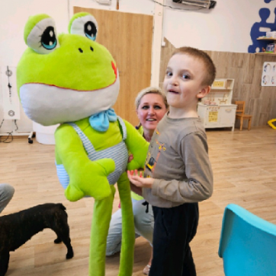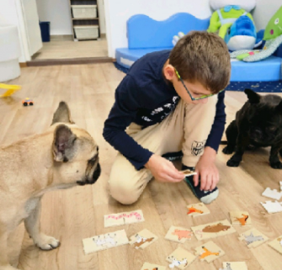

November 2024
- 18. 11. 2024 – otvorenie novej Snoezelen terapeutickej miestnosti v priestoroch Domu služieb v Kysuckom Novom Meste (zriadená z 2 % z daní).
- Pravidelné stretnutia rodín s dieťaťom s autizmom členov SPOSA KYSUCE v priestoroch klubovne AUTIčko v KNM
- Poskytovanie poradenstva pre verejnosť : RODIČ AUTISTU RODIČOVI AUTISTU

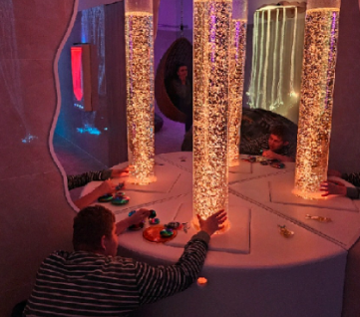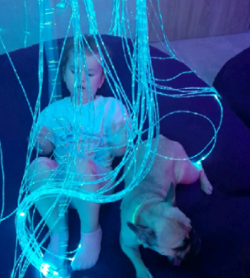

December 2024
- 6. 12. 2024 – mikulášske stretnutie v klubovni AUTIčko. Balíčky od spoločnosti Schaeffler Kysuce a zdravé pochúťky od spoločnosti PETRAMED s.r.o.
- 3. 12. 2024 – spoločnosť LIDL Slovensko obdarovala SPOSA KYSUCE drogériou a kozmetikou, ktoré využijeme v klubovni AUTIčko v KNM a tiež v pripravovanej klubovni v Čadci.
- 9.12. 2024 – canisterapie v AUTIčku.
- 13.12. 2024 – tradičná adventná svätá omša pre rodiny v KNM, následné stretnutie v Dome kultúry. Účasť zástupcov mesta, pedagógov, podporovateľov a rodín.
- 19.12. 2024 –canisterapia s terapeutickými psíkmi v AUTIčku.
- Pravidelné stretnutia rodín s dieťaťom s autizmom členov SPOSA KYSUCE v priestoroch klubovne AUTIčko v KNM
- Poskytovanie poradenstva pre verejnosť : RODIČ AUTISTU RODIČOVI AUTISTU

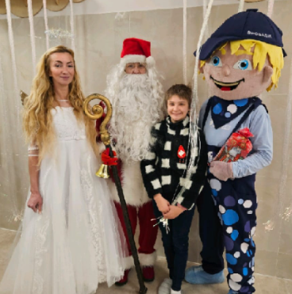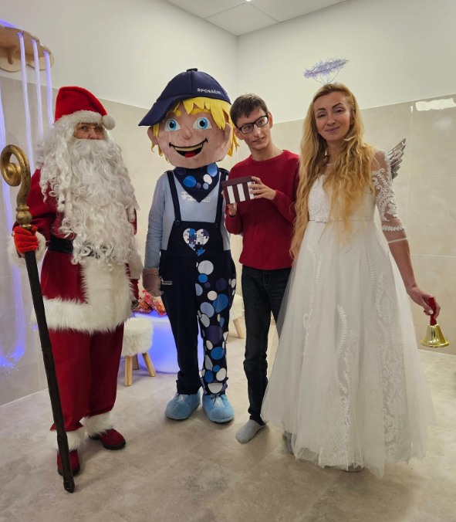
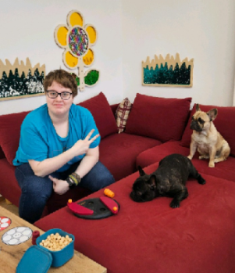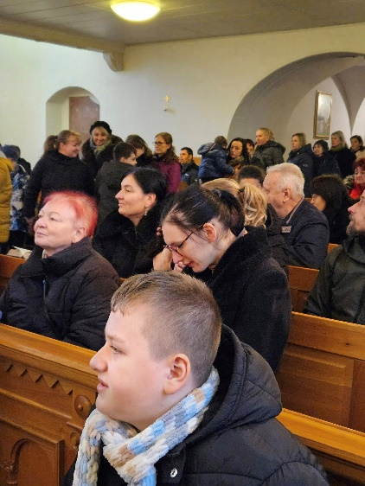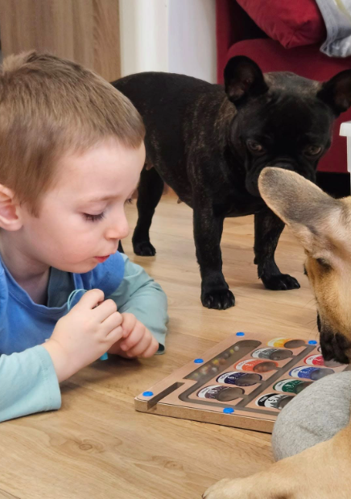
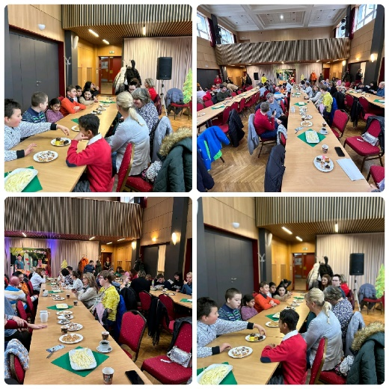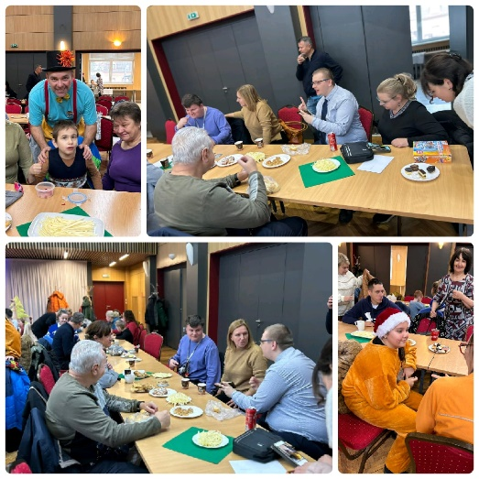

Podrobné správy zo všetkých spomínaných akcií sa nachádzajú na internetovej stránke www.sposaknm.info v sekcii ARCHÍV NAŠICH AKCIÍ – Aktivity v roku 2024.

Zhodnotenie cieľov združenia za rok 2024
Ciele združenie boli naplnené vo všetkých stanovených bodoch.
Povedomie o OZ sa rozšírilo po celých Kysuciach. O čom svedčí počet členov, pribudlo 13 nových členov. Dôležitým ukazovateľom naplnenia cieľov je teda počet členov a ich spokojnosť s činnosťou Občianskeho združenia.
Povzbudivé ohlasy a spokojnosť rodín je pre OZ dôležitá.

Plán aktivít v roku 2025
Občianske združenie Spoločnosť na pomoc osobám s autizmom sa bude zameriavať hlavne na:
- vybudovanie multisenzorickej miestnosti „Snoezelen“ v Čadci
- spolupráca s dobrovoľníkmi za účelom inklúzie
- vybudovanie psychologickej ambulancie v Čadci pre deti s PAS, ale aj rodinných príslušníkov

Organizačná štruktúra občianskeho združenia

Predseda OZ: Etela Štrbová
Podpredseda OZ: Martina Hlavatá
Hospodár: Monika Macúrová
Počet členov k 31.12.2024: 70

Príloha č. Príjmy Občianskeho združenia 2024
zdroj | Suma | Suma v percentách
Čarovná chvíľka, dary od Fyzických osôb | 3421 | 2,1%
Dary od právnických osôb | 10300 | 6,32%
Členské príspevky | 650 | 0,4%
príspevky 2% z podielu zaplatenej dane | 147196,60 | 90,38%
dary od miest a obcí | 1300 | 0,8%
 | 162867,60 | 100,00%

Príloha č.2 Výdavky Občianskeho združenia 2024

Spôsob použitia |  |  | Suma
PC, kancelárska technika |  |  | 571,66
Školské pomôcky, hry, pomôcky na rozvoj |  |  | 20920,49
Lieky, vitamíny, zdravotné pomôcky |  |  | 3472,07
Náklady na bývanie: nábytok, textil |  |  | 4628,14
Občerstvenie na akciach |  |  | 1560,73
Materiálna pomoc poukážkami |  |  | 3250
Náklady na dopravu, PHM, mot. vozidlo |  |  | 4107,29
Elektronické zariadenia |  |  | 16389,28
Oblečenie, obuv |  |  | 3443,32
Športové pomôcky + vstupné na podujatia |  |  | 8737,01
Špecialne školský vybavenie a pomôcky |  |  | 1908,88
Vybavenie domácnosti, stavebný materiál |  |  | 16146,31
Canisterapia |  |  | 7306
Ozdravné pobyty, spoločné stretnutia |  |  | 25136,57
Ostatné služby, terapie |  |  | 2844,99
Učtovníctvo |  |  | 1890
Údržba vozidiel |  |  | 15784,48
Muzikoterapia |  |  | 7685
Zdravotné vyšetrenia v špec. Zariadeniach |  |  | 6490,93
Tábory, kurzy, dielne |  |  | 5055,26
Náklady spojené s klubovňou |  |  | 3433,73
 |  |  | 160762,14
Občianske združenie v roku 2025 plánuje minimálne v rovnakej miere pomáhať rodinám s deťmi postihnutými autizmom. Dosiahnuť čo najvyššie príjmy, aby dokázala čo najviac tlmiť rozdiely pri výchove týchto detí. Snaha je opäť pripravovať akcie pre deti a verejnosť, povzbudzovať osvetu, šíriť informovanosť a aj podnietiť k zbierkam hlavne na zdravotné terapie, záujmové aktivity pre deti a všetko čo zabezpečí ich potreby.

SPOSA KNM v roku 2024 dosahovala len nezdaňované príjmy. Obdobný vývoj sa očakáva aj v roku 2025. Vyzbierané finančné prostriedky sa plne využívajú na zabezpečenie rôznych terapií ako napr. canisterapia, fyzioterapia, hydroterapia, hipoterapia, muzikoterapia, snoezelen terapia, spoločné akcie, výlety, zážitky. Vyzbierané finančné prostriedky sa využívajú na kúpu špeciálnych pomôcok do školy, na špeciálne cvičenia, pomôcky na alternatívnu komunikáciu, rozvoj jemnej a hrubej motoriky, logopedické služby, služby špeciálnych pedagógov, psychológov.

Orgány Občianskeho združenia

a/členská schôdza je najvyšší orgán
b/predstavenstvo
c/kontrolná komisia

